БАШКОРТОСТАН РЕСПУБЛИКАһЫ  МИШКӘ РАЙОНЫ  МУНИЦИПАЛЬ РАЙОНЫНЫҢ  ОЛО ШАҘЫ АУЫЛ СОВЕТЫ  АУЫЛ БИЛӘМӘҺЕ  ХАКИМИӘТЕ  452345 Оло Шаҙы ауылы,Али Карнай урамы,7  Тел: 2-33-40 | 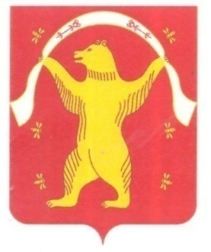 | РЕСПУБЛИКА БАШКОРТОСТАН  АДМИНИСТРАЦИЯ  СЕЛЬСКОГО ПОСЕЛЕНИЯ  БОЛЬШЕШАДИНСКИЙ СЕЛЬСОВЕТ  МУНИЦИПАЛЬНОГО РАЙОНА  МИШКИНСКИЙ РАЙОН  452345 д.Большие Шады,улица Али Карная,7  Тел:2-33-40
КАРАР ПОСТАНОВЛЕНИЕ
01 июнь 2022 йыл № 33 01 июня 2022 года

О внесении изменений в постановление № 33/1 от 20.04.2020г. «Об утверждении перечня муниципальных услуг (функций), предоставляемых администрацией сельского поселения Большешадинский сельсовет МР Мишкинский район РБ»

Согласно ч.3 ст.14 Федерального закона от 06 октября 2003 года №131-№ ФЗ «Об общих принципах организации местного самоуправления в Российской Федерации, ч.2 ст.7 Закона Республики Башкортостан от 18 марта 2005 года №162-з «О местном самоуправлении в Республике Башкортостан, Федеральным законом от 11.06.2021 №170-ФЗ «О внесении изменений в отдельные законодательные акты Российской Федерации «О государственном контроле (надзоре) и муниципальном контроле в Российской Федерации», Закона РФ от 21.02.1992 №2395-1 «О недрах», Федеральным законом №248-ФЗ
п о с т а н о в л я ю:

- П.п.5,11 Перечня, утвержденного постановлением №33/1 от 20.04.2020г. муниципальные услуги по осуществлению муниципального контроля за сохранностью автомобильных дорог местного значения в границах населенных пунктов, а также осуществления муниципального контроля за использованием и охраной недр при добыче общераспространенных полезных ископаемых, а также при строительстве подземных сооружений, не связанных с добычей полезных ископаемых исключить.
2. Контроль исполнения данного постановления оставляю за собой.

Глава сельского поселения Аллаяров Р.К.

